LIX TRAVESÍA MUSEL – GIJÓN

Miercoles 14 de agosto de 2013 a las 18:00 (3.800 metros)

Inscripciónes por email ciudaddegijon@telecable.es indicando nombre y apellidos, año nacimiento, club.
Al tratarse de una prueba de dificultad media y cupo de participación,la organización establece los siguientes criterios para aceptar las inscripciones:
1º Los nadadores que finalicen las dos pruebas de San Lorenzo y Poniente
2º los que finalicen una de las dos anteriores
3º los ganadores absolutos de ediciones anteriores
4º Dos deportistas por club
5º 20 plazas de Wild Card

Cuota inscripcion hasta el dia 10 de agosto 20€ pasada esta fecha 30€ a ingresar en la cuenta Nº 2048 0120 09 3000107193

Categorias:
- Categoría A: nacidos en 1979 y menores
- Categoría B: nacidos en 1978 y mayores

Recogida de gorros en el CONTROL hasta las 17:15
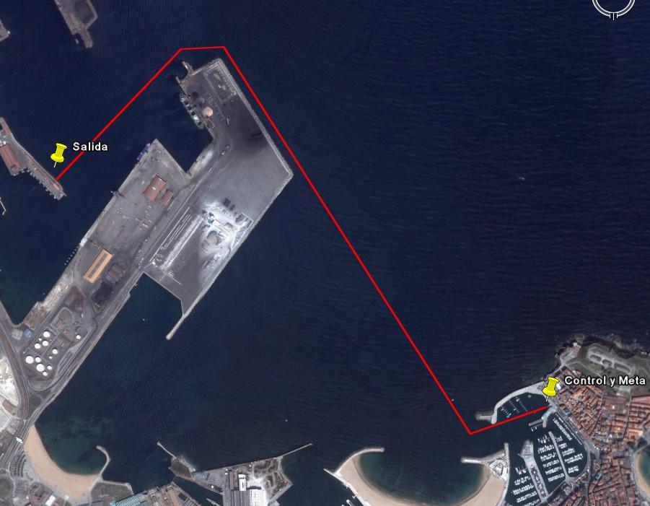
Traslado de nadadores hasta la SALIDA a las 17:30

